Nhãn hiệu X-MEN chính thức thuộc ICP
Nhãn hiệu X-MEN đã chính thức trở thành sở hữu của Công ty TNHH Hàng gia dụng Quốc tế (ICP) sau khi bên khởi kiện là Marvel Characters, Inc, của Mỹ không kháng cáo bản án của Tòa án Nhân dân TP Hà Nội.
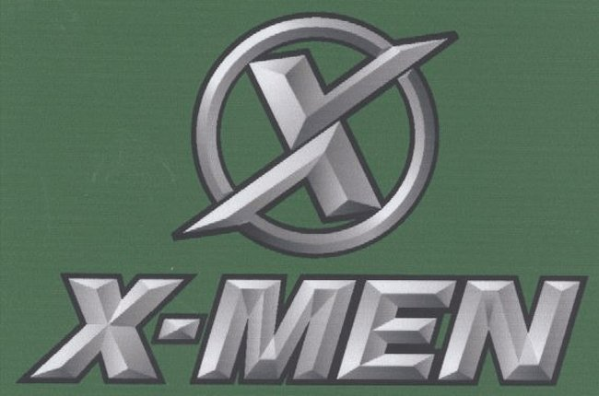
Vụ việc bắt nguồn từ tháng 6-2003 khi ICP nộp đơn yêu cầu cấp giấy chứng nhận đăng ký nhãn hiệu “X-MEN, hình” và Cục Sở hữu trí tuệ cấp giấy chứng nhận đăng ký nhãn hiệu bảo hộ nhãn hiệu nói trên đối với “các sản phẩm hóa mỹ phẩm gia dụng” cho ICP hai năm sau đó.
ICP là một công ty sản xuất hóa mỹ phẩm ở Việt Nam với sản phẩm dầu gội X-MEN có slogan “Người đàn ông đích thực”. Tuy nhiên, đến tháng 8-2006, Marvel Characters, Inc, công ty sản xuất phim hoạt hình, truyện tranh và trò chơi giải trí của Mỹ, trong đó có các nhân vật đột biến gen có khả năng siêu phàm gọi là X-MEN, đã nộp đơn đề nghị hủy bỏ hiệu lực của giấy chứng nhận nói trên của ICP.
Lý do mà Marvel Characters nêu ra là nhãn hiệu “X-MEN, hình” không đáp ứng tiêu chuẩn bảo hộ do trùng với tên nhân vật và các hình ảnh X-Men sử dụng trong các tác phẩm truyện tranh và phim truyện, đồng thời trùng với nhãn hiệu “X-Men” của Marvel. Điều này được Marvel Characters cho rằng ICP đang lợi dụng sự nổi tiếng của các nhân vật, hình ảnh và nhãn hiệu “X-Men” của Công ty Marvel, gây nhầm lẫn cho người tiêu dùng. Marvel Characters là một trong những công ty sản xuất phim hoạt hình giải trí nổi tiếng trên thế giới, và các nhân vật X-Men đã ngay lập tức được yêu thích trên thế giới với hình tượng những nhân vật đột biến gen có khả năng siêu phàm.
Nhưng Cục Sở hữu trí tuệ đã khước từ lời đề nghị này với lý do nhãn hiệu “X-MEN, hình” trong giấy chứng nhận đã cấp cho ICP, gồm chữ “X-MEN” viết hoa và chữ “X” cách điệu đặt trong hình tròn không trùng hoặc tương tự với hình ảnh nhân vật X-Men chỉ những người đột biến gien với những khả năng siêu phàm trong các tác phẩm của Marvel Characters.
Hơn nữa, “X-MEN, hình” là nhãn hiệu hàng hóa chứ không phải là tác phẩm, do đó không thể áp dụng quy định về xâm phạm quyền tác giả đối với tác phẩm phái sinh để xem xét, đánh giá việc bảo hộ nhãn hiệu.
Cục này viện dẫn theo quy định pháp luật ở Việt Nam thì tên nhân vật trong tác phẩm không được bảo hộ. Tranh qua cãi lại, Marvel đưa Cục Sở hữu Trí tuệ Việt Nam ra tòa, và Tòa án Nhân dân TP Hà Nội đã thụ lý vụ kiện này. Quá trình xem xét cho thấy khi ICP nộp đơn đăng ký nhãn hiệu “X-MEN, hình” tại Cục Sở hữu trí tuệ vào năm 2003 thì Công ty Marvel Characters chưa đăng ký nhãn hiệu “X-Men” tại Việt Nam.
Hơn nữa, sản phẩm của hai công ty ICP và Marvel không trùng nhau, vì ICP sản xuất hóa mỹ phẩm còn Marvel kinh doanh phim, truyện, trò chơi, không cùng trong một nhóm kinh doanh.
Thêm vào đó, Luật Bản quyền tác giả của Việt Nam không bảo hộ tên nhân vật, vì thế việc kết luận ICP lợi dụng uy tín, khai thác bản quyền của Marvel là không đúng. Trong khi đó, các chứng cớ của Marvel Characters đưa ra chưa đủ cơ sở để chứng minh những yêu cầu về khởi kiện của mình trong việc nhãn hiệu của ICP có thể gây nhầm lẫn cho các sản phẩm của họ, nên tháng 3-2013, Tòa án Hà Nội đã tuyên hủy đơn khởi kiện này.
Đến nay, đã hết thời hạn kháng cáo, vì thế, bản án của tòa án chính thức có hiệu lực và ICP vẫn sở hữu nhãn hiệu X-MEN của mình. Có thể thấy rằng, việc khởi kiện tranh chấp về sở hữu trí tuệ ở Việt Nam trong thời gian qua cũng không phải hiếm.
Vụ Công ty cổ phần Nhựa Bình Minh kiện Công ty TNHH Thương mại Dịch vụ và Sản xuất ống nhựa Bình Minh vì xâm phạm sở hữu trí tuệ về tên thương mại và nhãn hiệu Bình Minh kéo dài đến 3 năm, và cuối cùng bên khởi kiện thắng kiện.
Một vụ cũng khá đình đám là Công ty cổ phần Vincom kiện Công ty cổ phần Tài chính và Bất động sản Vincon và kết quả là Vincon đã phải đổi tên thành Vicoland hồi năm 2011.
Tuy nhiên, theo một chuyên gia, quá trình xử lý rất phức tạp nên nhiều doanh nghiệp đã không đủ kiên nhẫn để theo đuổi các vụ kiện.

